МАДОУ МО г.Краснодар «Детский сад №1»
Автор: Н.А.Винокурова, воспитатель
Познавательная деятельность с элементами конструирования для детей старшего дошкольного возраста «Детский закон. Важные правила»
Задачи: продолжать формировать представления о правах детей. Закрепить знания о «Детском законе» (Закон № 1539 Краснодарского края). Развивать правовое мировоззрение, внимание, память, логическое мышление, связную речь, мелкую моторику рук, обогатить словарь детей. Продолжать учить выполнять поделки из бумаги методом оригами, используя схемы. Воспитывать чувство самоуважения и уважение к другим людям.
Материал: презентация Конвенции о правах ребенка, схема изготовления сердца из бумаги, квадратные листы бумаги красного цвета, силуэты фигурок мальчика и девочки, ножницы, клеевой карандаш, салфетки клеенчатые и тканевые.
Предварительная работа: беседа с детьми о правах ребенка, работа с бумагой с использованием схем, силуэтное вырезывание, заучивание поговорок о доме, семье, чтение сказок.
Содержание организованной деятельности:
Рассказ-презентация воспитателя «Конвенция о правах ребенка. Закон №1539 Краснодарского края».
Дети сидят полукругом. Рассказ-презентация «Конвенция о правах ребенка».
– Ребята, приложите руку к своему сердцу. Вы слышите, как оно бьется? Какое это счастье – жить и радоваться жизни! Вы уже знаете, что люди появились на Земле тысячи лет назад. Тогда же появились и главные вопросы: на что люди имеют право и на что не имеют? Со временем люди решили искать ответы на эти вопросы. В результате появилась книга «Всеобщая декларация прав человека», в которой записано все, что люди должны делать, чтобы жить в мире и согласии. Но эту книгу взрослые написали для себя. А заботясь о детях, думая о безопасности детей, написали вторую книгу - «Конвенция о правах ребенка». Слайд 1.
И сегодня мы будем говорить о ваших правах. Это нужно для того, чтобы вы могли стать полноправными членами общества.
Давайте рассмотрим, какие у вас есть права.
Важнейшее право, которое имеют все дети на планете - право на жизнь. Скажите, пожалуйста, благодаря кому вы появились на свет? Слайд 2.
Ответы детей. Правильно.
А теперь, скажите, с кем вы живете?
(с мамой, с папой, с бабушкой, с дедушкой).
Да, верно, вы живете с родителями. А как одним словом назвать вас и ваших родителей?
(Семья).
В книге прав записано, что каждый ребенок имеет право проживать в семье со своими родителями, имеет право на любовь и понимание со стороны родителей, семьи. Слайд 3.
Следующее очень важное право- ребенок имеет право на дом. У человека всегда был дом. Во все времена дом много значил для человека. Был его крепостью, защитой, очагом, любимым местом отдыха.
Не случайно так много пословиц о доме придумал русский народ. Давайте вспомним пословицы о доме.
Без хозяина дом сирота!
В родном доме и стены помогают!
Человек без дома, что птица без крыльев!
Перейдем к следующему праву. Дети имеют право на образование. Все дети имеют право на бесплатное образование, начиная с детского сада. Затем вы пойдете в школу и другие учебные заведения после окончания школы. Слайд 4.
Продолжу свой рассказ. Каждый человек имеет право на личную неприкосновенность. Дети имеют право не подвергаться насилию, на защиту от жестокого обращения. Слайд 5.
Ребята, давайте вспомним знакомые сказки. В каких сказках одни герои обижали других?
(Три поросенка. Волк и семеро козлят. Золушка. Золотой ключик).
А в жизни можно так поступать друг с другом? Да, вы абсолютно правы, конечно же, нельзя. В нашей стране все дети имеют право на бесплатную медицинскую помощь. Слайд 6.
Что нужно делать для того, чтобы не заболеть?
(Закаляться, правильно питаться, соблюдать режим и т.п.)
Ну, а если вы все-таки заболели, что вы будете делать?
(Обратимся к врачу, выполнять все назначения)
Ребята, давайте немного отдохнем. Встаем врассыпную.
Физминутка.
Эй! Попрыгали на месте, (прыжки) Эх! Руками машем вместе, (движение «ножницы» руками) Эхе – хе! Прогнули спинки, (наклон вперед, руки на поясе, спину прогнуть) Посмотрели на картинки, (нагнувшись, поднять голову как можно выше) Эге – ге! Нагнулись ниже, (глубокий наклон вперед, руки на поясе) Наклонились к полу ближе, (дотронуться до пола руками) Э-э-э! Какой же ты лентяй! (выпрямиться, погрозить друг другу пальцем) Потянись, но не зевай! (руками тянуться вверх, поднявшись на носки) Повертись на месте ловко, (покружиться) В этом нам нужна сноровка. Что, понравилось, дружок? (остановились, руки в стороны, приподняли плечи) Завтра будет вновь урок! (руки на пояс, повернули туловище вправо, правую руку в сторону, затем влево и левую руку в сторону)
Возвращайтесь на свои места. Продолжим наше знакомство с правами ребенка.
Мы живем в благодатном крае. В нашем крае особое место уделяется защите, безопасности детства и семьи. Кубань может гордиться традициями воспитания в кубанской семье, живущей по неписаным законам казачества. Сколько счастливых семей, сколько радующихся каждому дню детей, живет на Кубани! Жизненная необходимость обусловила принятие в нашем крае Закона, который обезопасил детей, стал щитом на пути вседозволенности. Этот Закон повысил ответственность родителей за безопасность детей. Слайд 7.
Символом закона, его брендом стало изображение на фоне сердца взявшихся за руки маленьких мальчика и девочки. Слоган под символом кратко и красноречиво отражает саму суть Закона - любить и беречь!
Выполняя этот закон, нам всем надлежит любить и беречь самое главное - вас, наших детей!
В Краснодарском нашем крае, на известной всем Кубани, Появляется закон, никому он не знаком. Защищает жизнь он вашу, делает ее он краше, Чтоб ты здоровье укрепил, безнадзорным не ходил! Ночью дома ты сиди, антидействий не веди!
Я хочу познакомить вас, ребята, с тем, о чем говорит этот закон.
Без сопровождения взрослых дети не должны находиться в общественных местах:
– до 7 лет круглосуточно; с 7 до 14 лет - с 21 часа; - с 14 до 18 лет с 22 часов. Ответственность за исполнение закона несут родители.
Жителям Кубани, детям и подросткам, Чтобы в этой жизни процветать, Нужно быть послушным и неравнодушным, И законы края соблюдать!
Ребята, а как вы считаете, зачем нужен такой Закон?
(Такой закон нужен, чтобы все дети были под защитой. Чтобы дети были в безопасности…)
Это закон был принят не так давно, но уже сегодня можно с уверенностью сказать о том, что главным результатом этого закона можно считать то, что изменились мы сами – и дети, и взрослые. Мы стали внимательнее, ответственнее, заботливее, научились еще больше любить и беречь вас, детей. Благодаря закону возрождаются семейные ценности, крепче становится кубанская семья, в которой ребенка всегда воспитывали в духе глубокого уважения к родителям, обществу, государству. Этот Закон Краснодарского края стоит на защите и безопасности семьи и детства, служит надежным фундаментом прочного дома для счастливой кубанской семьи. А как вы думаете, ваши родители знают об этом законе?
( Знают, не очень хорошо знают, забыли уже…)
Для того, чтобы вы всегда помнили и выполняли детский закон, а также для того, чтобы вы могли рассказать об этом законе своим родителям, я предлагаю вам изготовить символ закона, его бренд из цветной бумаги методом оригами.
Слайд8. Работать мы будем, опираясь на схему.
Практическая часть: изготовление из бумаги сердца методом оригами, используя схему. Дети переходят за столы, на которых разложены необходимые материалы, и приступают к работе.
Итог занятия:
Дети стоят полукругом, держа в руках готовые поделки. Воспитатель читает стихотворение.
На Кубани действует «детский» закон, Права ребенка защищает он. Не зря земля кубанская зовется раем, Безнадзорных детей не должно быть в крае! Всем детям до семи лет без контроля взрослых быть нельзя, И это введено совсем не просто так, совсем не зря! За жизнь, здоровье их родители в ответе, Об этом надо помнить всем, У кого есть маленькие дети! Запомните, что всем по вечерам гулять, конечно, разрешается, Но в двадцать два ноль- ноль гулянье ваше прекращается! Запомните, пожалуйста, все наши пожелания: Проявите к своим детям терпенье, заботу и внимание!

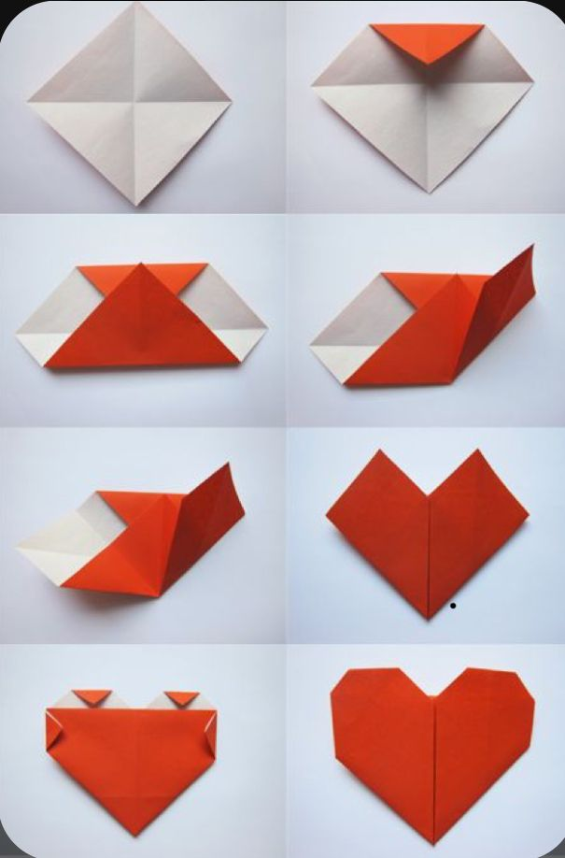
Список используемой литературы:
1. «Гимнастика в стихах».
2.Закон № 1539 Краснодарского края.
3. «Конвенция о правах ребенка».
4. Т.Б.Сержантова. 360 моделей оригами.

